Registar NC Općine Medulin – Izmjene i dopune (IiD) NC-2024_v7
- VINKURAN - NC 856 – javno savjetovanje – briše se iz Registra nerazvrstanih cesta NC 856 zbog propusta prilikom donošenja Odluke o nerazvrstanim cestama (Službene novine Općine Medulin broj 2/23)

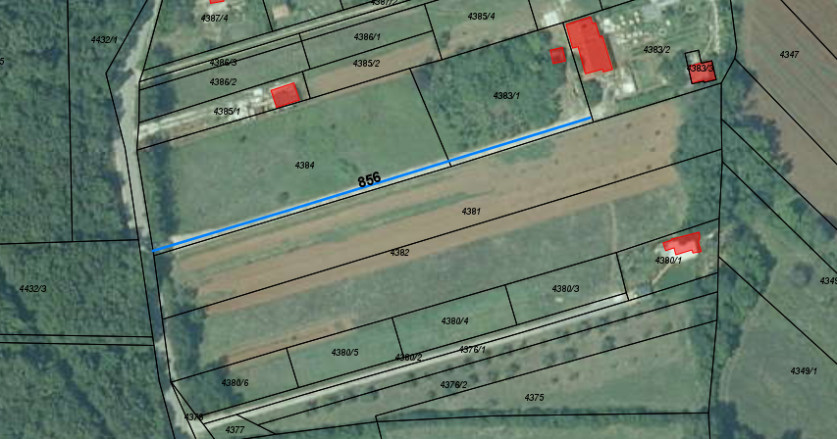

- NC 22 Medulin- k.č. 1790, k.o. Medulin- evidentirana -
Izmjene i dopune 2024 (v7): Brišu se k.č. 1105/6, 1105/25 i 1105/3 k.o. Medulin
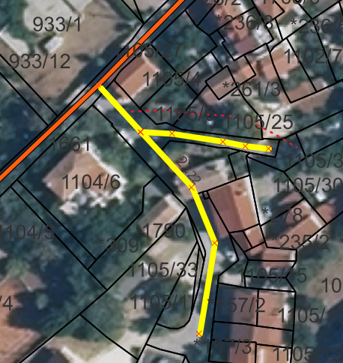

- NC726 – označiti produžetak nc
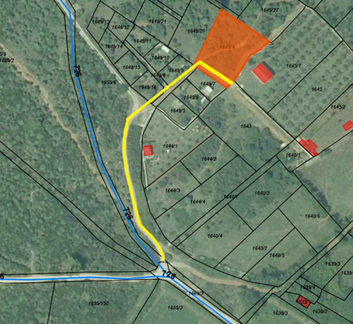

Izmjene i dopune 2024 (v7):
evidentira se nova NC 858 Iznad Kažele, na k.č. 1655/6, 1649/8 i 1649/4 k.o. Medulin

- NC 391 – brisati dio NC 391 unutar dvorišta (k.č.4465/8 k.o.Pula) Vinkuran
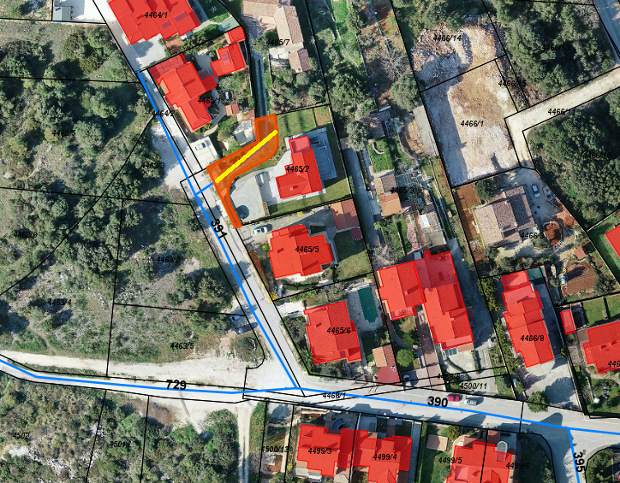
Izmjene i dopune 2024 (v7):
briše se dio NC 391 na dijelu k.č. 4465/8 k.o. Pula

- Označiti NC na dio k.č.327 k.o.Premantura
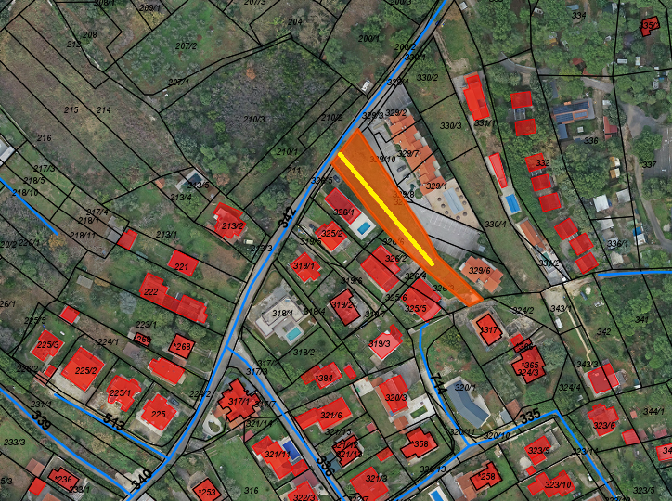
Izmjene i dopune 2024 (v7):
proširuje se ogranak NC 342 na k.č. 327 k.o.Premantura

- Označiti k.č.127/1 k.o.Pomer kao NC

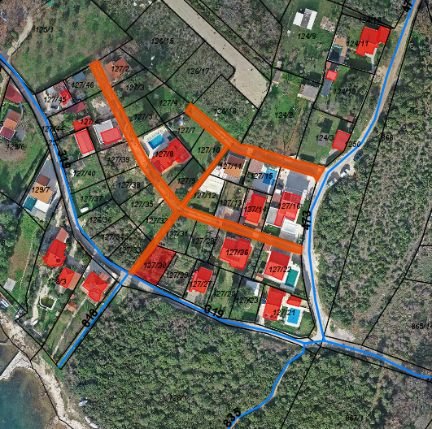
Izmjene i dopune 2024 (v7):
dodaje se nova NC 859 Biškupije, na k.č. 127/1 k.o. Pomer, duljine 284 m

- Obrisati dio NC 290 koj prelazi preko parcele k.č. 227/35 k.o.Pomer (označeno žutom bojom)
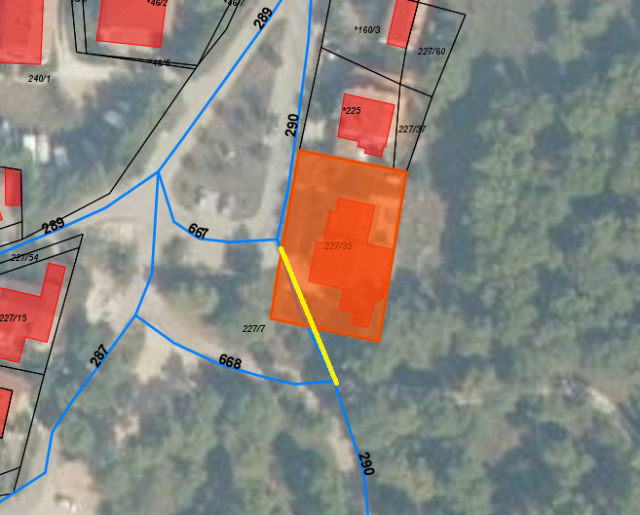
Izmjene i dopune 2024 (v7):
-dio NC 290 pripaja se u NC 668
-NC 667 se briše i pripaja u NC 290

- Označiti NC – Premantura ( označeno žutom bojom) k.č.300/64 k.o.Premantura

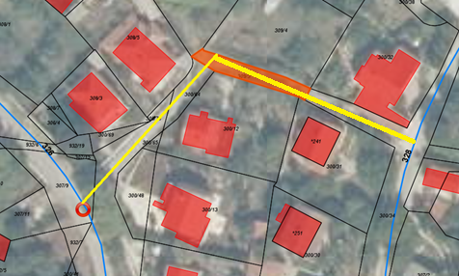
Izmjene i dopune 2024 (v7):
-dodaje se nova NC 860 KRŠE u Premanturi (k.č. 300/64 i druge u k.o. Premantura)

- Obrisati dio NC 93 (k.č.1024/3 k.o.Pomer) – označeno žutom bojom
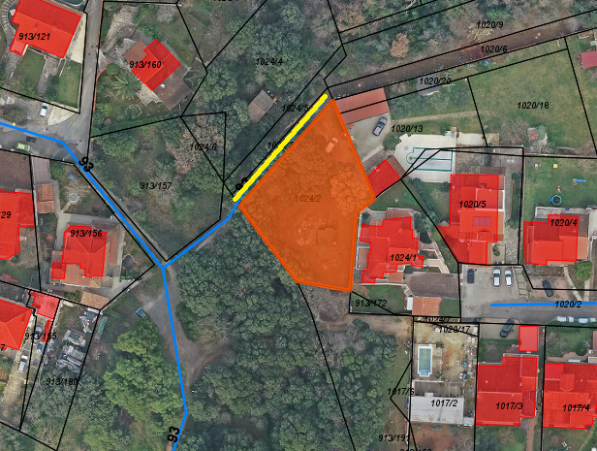
Izmjene i dopune 2024 (v7):
-briše se dio NC 93 koji se nalazi na k.č. 1024/3 k.o. Pomer

- Označit NC (k.č.754/2 k.o.Pomer) – označenu žutom bojom
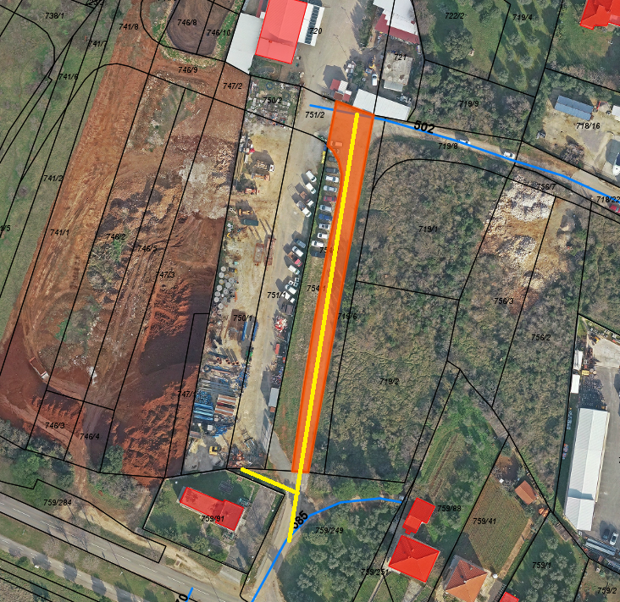
Izmjene i dopune 2024 (v7):
-produžuje se NC 585 Kamik, na k.č. 754/2 i druge u k.o. Pomer.

11)Označiti NC (k.č.759/136) k.o.Pomer – označeno žutom bojom

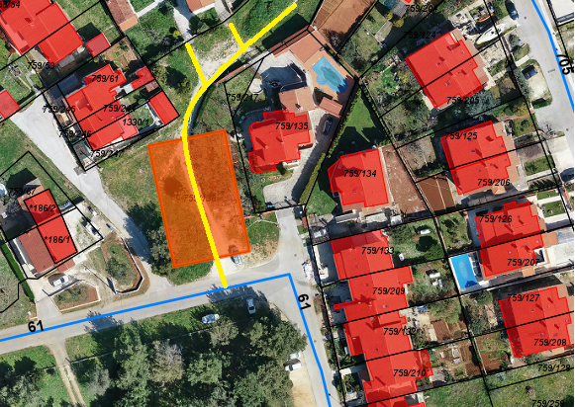
Izmjene i dopune 2024 (v7):
-produžuje se NC 61 u Banjolama, na k.č. 759/136 k.o. Pomer.

